תכנות בסביבת חלונות – תרגיל כיתה
בתרגיל זה נתרגל timer ואירועי עכבר.
עליכם לכתוב אפליקציה המציגה את מסך זה ותומכת בפעולות הבאות:
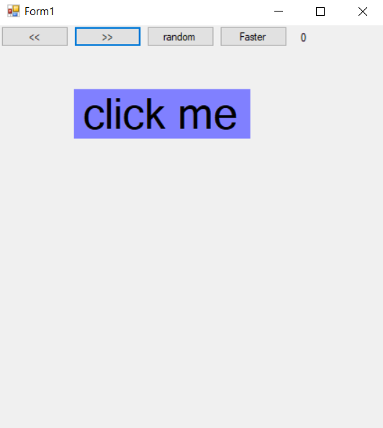
- המסך יראה 4 כפתורים ששולטים בהזזת הלייבל שעליו כתוב “click me”:
  - >> (הזזה לשמאל) – בלחיצה עליו הלייבל יזוז שמאלה. בלחיצה נוספת הלייבל יעצור במקומו.
  - << (הזזה לימין) – בלחיצה עליו הלייבל יזוז ימינה. בלחיצה נוספת הלייבל יעצור במקומו.
  - Random – בלחיצה עליו הלייבל יוצג במקומות רנדומאליים על פני המסך.
  - Faster – כל לחיצה עליו תגרום להורדה של 5 מהאינטרוול של הטיימר. אסור כי ערך האינטרוול יהיה קטן מ5.
- מימין לכפתורים המסך יראה לייבל נוסף שיספור את מספר הלחיצות על הלייבל “Click me”. הספירה תתחיל מהמספר 0.
- על האפליקציה להכיל טיימר שמתחיל מאינטרוול 700. לחיצה על אחד משלושת הכפתורים הראשונים תפעיל את הטיימר. לחיצה נוספת תעצור את הטיימר.
- כשהעכבר יכנס לשטח הלייבל "click me" הצבע של המילה ישתנה לכתום. ביציאה של העכבר הצבע של המילה ישתנה שוב לשחור.
- כל לחיצה על ה form תשנה את הכיתוב על הלייבל “click me” לקורדינטות של מיקום הלחיצה.

